SECTOR MATERIALS – 30/12/2021

EVOLUCION DE LOS ACTIVOS EN LA SEMANA
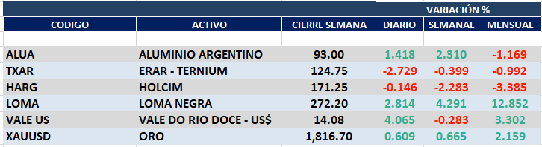
Dispar desempeño semanal para el sector MATERIALS.
ALUA cierra en $ 93,00 con suba de 2.31% respecto de la semana anterior.
ERAR-TXAR cotiza en $ 124,75 con baja de -0.40%.
LOMA cierra en $ 272,20 positiva un 4.29%.
HARG cierra en 171,25 cayendo -2.28% respecto del cierre semanal anterior.
El oro cierra en us$ 1.816,70 la onza troy (1 oz troy = 31.10 gramos) arriba el 2.16% respecto del cierre anterior.
VALE cierra positiva en Buenos Aires y negativa en N.Y.
El cedear que la representa cierra en $ 1.423,00 bajando -2.90% respecto del cierre semanal anterior y en N.Y. cierra en us$ 14.08 con baja de -0.28%.
Se mantienen posiciones compradas en ALUA y TXAR.
Se activa señal de venta en HARG y LOMA.

ALUA (Cierre al 30/12/2021 $ 93,00)

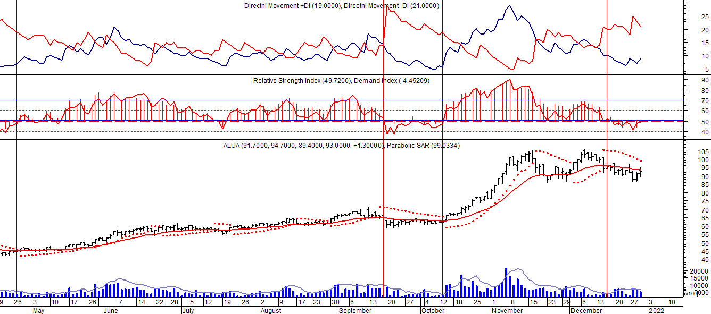
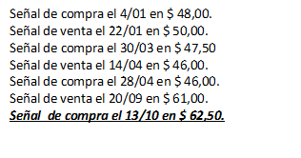
Señal de compra el 05/06 en $ 15,00.
Señal de venta el 22/07 en $ 17,50.
Señal de compra el 15/08 en $ 18,00.
Señal de venta el 02/12 en $ 32,00.
Señal de compra el 06/04 en $ 21,00.
Señal de venta el 16/09 en $ 49,50.
Señal de compra el 01/10 en $48,00.
Señal de venta el 18/11 en $ 49,00.
Señal de compra el 25/11 en $ 51,00.
Señal de venta 04/12 en $ 52,00.

TXAR (Cierre al 30/12/2021 $ 124,75)
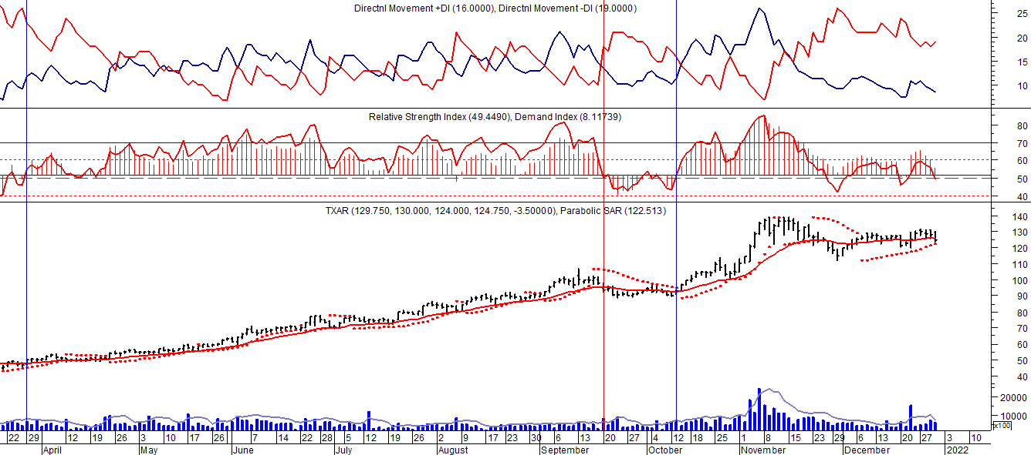

Señal de compra el 09/09 en $ 13,00.
Señal de compra 24/11 en $ 52,00.
Señal de venta el 17/12 en $ 53,00.
Señal de compra el 5/01 en $ 52,00.
Señal de venta el 25/01 en $ 53,00.
Señal de compra el 30/03 en $ 50,50.
Señal de venta el 20/09 en $ 94,00.
Señal de compra el 13/10 en $ 93,00.

Señal de venta el 24/01 en $ 24,00.
Señal de compra el 06/04 en $ 20,00.
Señal de venta el 26/06 en $37,00.
Señal de compra el 17/04 en $34,00.
Señal de venta el 26/08 en $ 38,00.
Señal de compra el 24/09 en $ 39,00.
Señal de venta el 12/11 en $ 50,00.

LOMA (Cierre al 30/12/2021 $ 272,20)
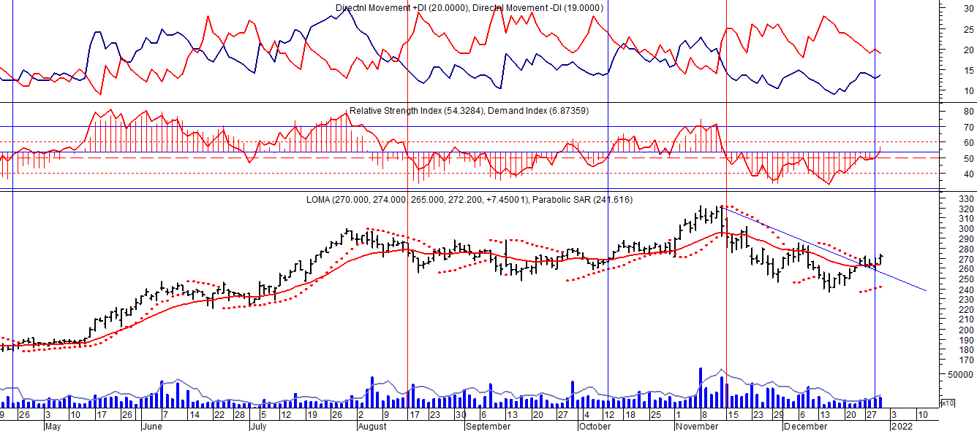
Señal de compra el 29/9 en $ 124.
Señal de venta el 8/01 en $ 170.
Señal de compra el 2/2 en $ 165.
Señal de venta el 3/3 en $ 170.
Señal de compra el 10/03 en $ 168.
Señal de venta el 3/09 en $ 271.
Señal de compra el 13/10 en $ 266.
Señal de venta el 16/11 en $ 280.
Señal e compra el 29/12 en $ 260.

HARG (Cierre al 30/12/2021 $ 171,25)
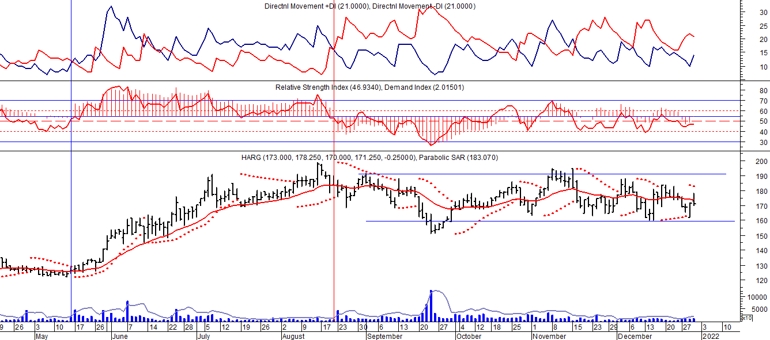
Señal de compra el 13/05 en $ 125,00.
Señal de venta el 24/08 en $ 180,00.
Señal de compra el 2/11 en $ 175,00.
Señal de venta el 15/11 en $ 182,00.

VALE ADR (Cierre al 30/12/2021 US$ 14.08)
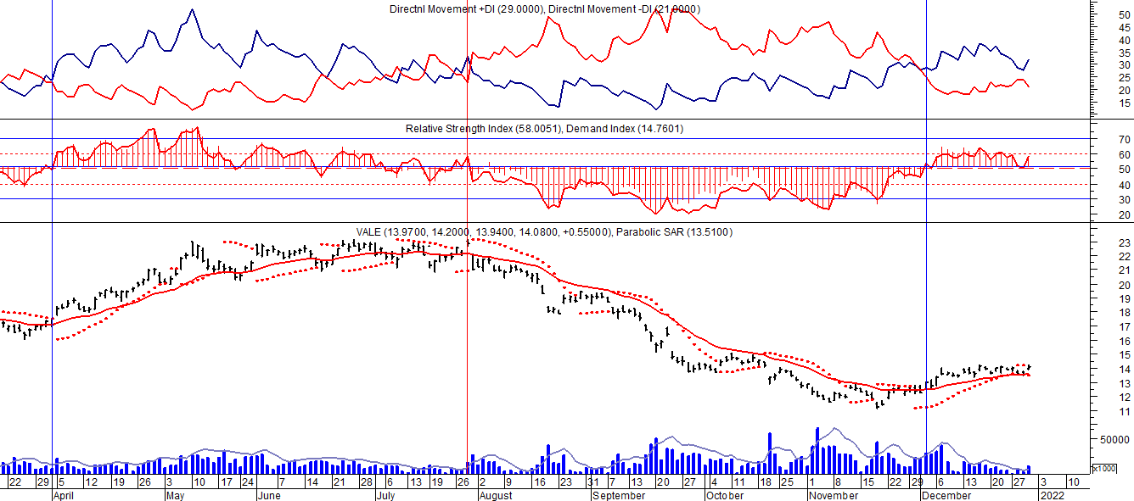

Señal de compra el 24/05 en us$ 12.00.
Señal de venta el 24/07 en us$ 13.50.
Señal de compra el 15/10 en us$ 11.50.
Señal de venta el 11/11 en us$ 11.60.
Señal de compra el 21/11 en us$ 11.40.
Señal de venta el 24/01 en us$ 13.00.
Señal de compra el 05/05 en us$ 8.50.
Señal de venta el 21/09 en us 11.00.
Señal de compra el 08/10 en us$ 11.00.
Señal de venta el 27/10 en us$ 11.00.
Señal de compra el 05/11 en us$ 11.00.
Señal de venta el 22/01 en us$ 17.00.
Señal de compra el 1/04 en us$ 17.00.
Señal de venta el 15/07 en us$ 22.00.
Señal de compra el 03/12 en us$ 12.00.

